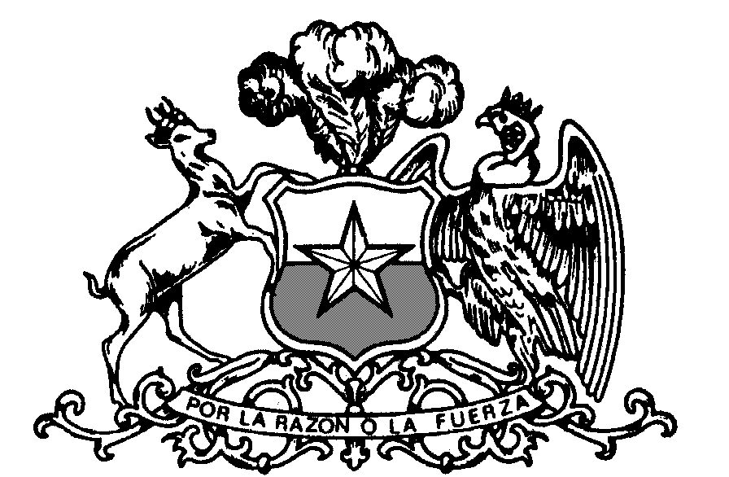
Cámara de Diputados

DECLARA EL 9 DE NOVIEMBRE DE CADA AÑO COMO EL DÍA NACIONAL DEL TACA - TACA O FÚTBOL DE MESA
BOLETÍN N° 12160-29

- FUNDAMENTOS

Durante los días 28, 29 y 30 de septiembre en Chile se llevó a cabo el primer Campeonato Internacional de Taca- Taca o Fútbol de mesa, que reunió a 6 países en competencia: Argentina, Bolivia, Perú, Estados Unidos, Uruguay y Chile, cada uno de ellos adheridos a la International Table Soccer Federation (ITSF), entidad reguladora de esta disciplina. En este campeonato, así como en la práctica continua de esta disciplina queda de manifiesto las bondades de dicha práctica, tales como el compañerismo, concentración, su capacidad inclusiva, pues todos pueden practicarlo, la generación de disciplina, herramientas de inserción, integración y fomento de las relaciones sociales.

Al estar Chile adscrito a la ITSF, debe cumplir con los estándares que esta impone, no obstante, el Instituto Nacional del Deporte (IND) no reconoce al Fútbol de mesa como deporte e, incluso, Chile ha debido participar como Club y no como Selección Nacional, lo que trae como consecuencia que, a pesar de estar representando al país, estos no puedan contar con el apoyo económico del Estado.

Aun así, el próximo 28 de octubre estarán presente en el torneo de La Copa América en San José de Costa Rica, donde nuestros representantes, fundadores del Club Nacional de Taca-taca, representarán a Chile, para generar visibilización de esta práctica y conciencia del gran interés que posee en nuestro país.

Junto a la motivación mostrada por los jugadores de Taca-taca, y la visión de que efectivamente constituye un deporte, razón por la cual creemos que su masificación traerá beneficios culturales y de salud no solo física, también salud mental, es que pretendemos se tenga un día nacional de esta disciplina, cuya fecha permita practicar el Taca-taca al aire libre, intentando que en gran parte del territorio nacional exista buen tiempo y que, además, sea una fecha en que los escolares aún se encuentren en clases, pues nos interesa que ellos y ellas sean los encargados de transmitir y aprovechar las bondades de la práctica del Taca-taca.

- IDEA MATRIZ

La presente iniciativa buscar concientizar a la comunidad sobre la existencia del Taca-taca o Fútbol de mesa, sus beneficios deportivos, de salud, de recreación e inclusión.

PROYECTO DE LEY

ARTÍCULO ÚNICO. Declárese, en todo el territorio nacional, el día 9 de noviembre de cada año, como el “Día Nacional del Taca-taca o Fútbol de mesa”

ERIKA ALEJANDRA OLIVERA DE LA FUENTE
Diputada de la República

